COLÒNIES ESCOLARS: ON DORMIREM ....
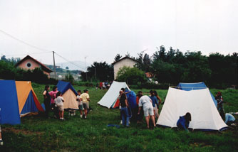 | 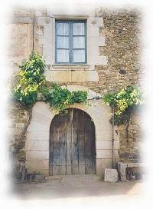
ACAMPADA | ALBERG O  CASA DE COLÒNIES

